Людмила Немтинова

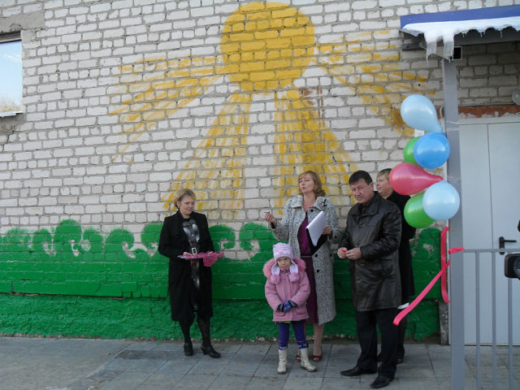
Мир детства радостен и тонок, как флейты плавающий звук.
Пока смеётся мне ребёнок, я знаю, что не зря живу.
Твердят друзья: «Есть нивы тише», но не за что не отступлю.
Я этих милых ребятишек, как собственных детей люблю.
И каждый день, как на премьеру, вхожу в притихший детский сад:
Иду сюда не для карьеры – здесь каждый мне ребёнок рад,
Судьба моя ребячьи души! Нет лучшей доли на земле…
Я – Воспитатель!!! Я горжусь этим! Много профессий на свете, но эту профессию не выбирают, выбирает ОНА!
Людей, несущих это гордое звание, объединяет одно – они с радостью отдают своё сердце детям и не мыслят свою жизнь без этого!
Что значит быть воспитателем?
Это значит любить, понимать и чувствовать ребенка, принимать его таким, каков он есть, не подавляя личности, самостоятельности, активности, одним словом, уважать право ребенка – быть самим собой.
Мне позволено судьбой быть рядом с нашим будущим - с нашими детьми! Каждая мать счастлива, когда вновь проживает период детства со своим ребёнком. А мне посчастливилось наслаждаться этим возрастом многократно, каждый раз «уча других, учиться самой»!
Великий педагог Г. Песталоцци, практиковавший педагогику любви, сказал: «Если не любить, то не имеешь права воспитывать».
У меня прекрасная миссия – дарить свою Любовь детям! И я с большим удовольствием воплощаю её в жизнь, одновременно обучая своих детей этому чувству. Как говорил Л.Н.Толстой: «Любить - значит жить жизнью того, кого любишь». В этих словах и заключается смысл того, зачем ты ежедневно идёшь к детям.
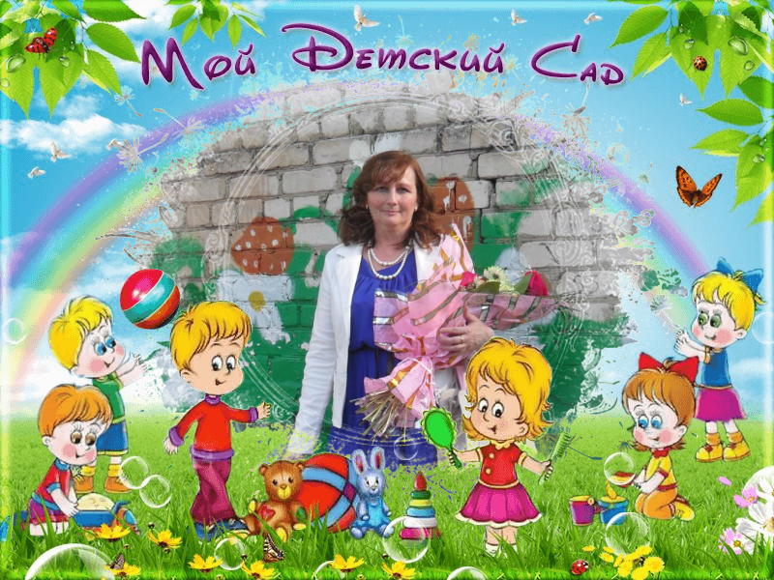
Как всё начиналось.

Двадцать лет в поселке Заводоуспенское не было детского сада. Наконец, свершилось! При местной школе открыта группа дошкольного образования на двадцать детей.
5 октября 2012 года состоялось торжественное открытие нашей группы «Пчелки».
Малыши, родители и гости собрались у входа и все с нетерпением ждали, когда же их, наконец, пустят в здание. И вот наступил тот самый торжественный, волнующий момент, когда директор Заводоуспенской школы Зазыкина Е. Е. и глава Тугулымского городского округа Селиванов С. А. перерезали ленту и открыли дверь в сказку.
Для детей было организовано путешествие по новому, пускай небольшому, но волшебному миру. Как и театр, группа начинается с раздевалки. Тут ребят встретил домовенок Кузя и повел их: сначала к повару, который встретил всех хлебом и солью. После, при помощи «золотого ключика», открыли дверь в игровую комнату. За время всего путешествия малыши познакомились с Карлсоном и Мойдодыром, Буратино и Мальвиной, и многими другими сказочными героями. Вообще, было весело. Взрослые с головой окунулись в детство и вместе с малышами самозабвенно водили хороводы, отплясывали танец маленьких утят. Нет ничего лучше, чем смотреть на улыбающихся детей, видеть, как сияют от радости их глаза.
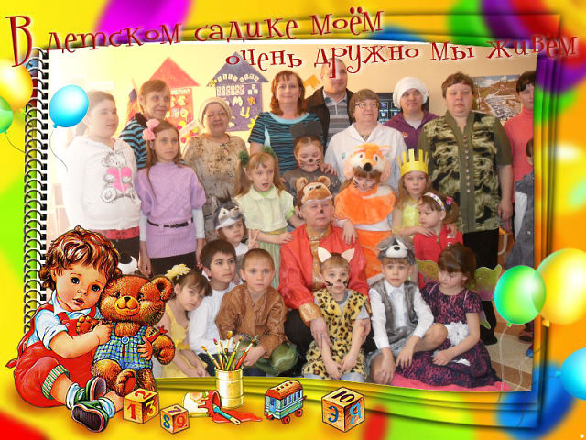
Шаг первый: Интеграция ДОУ и семьи на основе совместной проектной деятельности.

Любое дело всегда начинать трудно. Передо мной стояли такие вопросы: «Как?», «С чего начинать?», «Какие выбрать формы, методы, направления?», «Как создать позитивную атмосферу в группе?», «Как наладить контакт с родителями?»
Общение педагогов с родителями воспитанников всегда было и остается актуальным вопросом. Одна из сторон этого вопроса – поиск активных и интерактивных форм и методов взаимодействия.
Поэтому я была озадачена поиском нетрадиционных подходов к решению проблемы разносторонней и успешной социализации личности ребенка.
Для того, чтобы:
- создать социокультурную среду общения детей и взрослых;
- объединить усилия педагогов и родителей;
- расширить представления и обогатить знания родителей по вопросам организации совместной проектной деятельности;
- гармонизировать детско-родительские отношения.
Необходимо было разработать модель сотрудничества дошкольного учреждения и семьи.
Я выбрала МЕТОД ПРОЕКТОВ.
Перед началом реализации каждого проекта я сначала узнаю желания детей, спрашивая у них:
- «Хотели бы вы пойти на экскурсию в пожарную часть?»
- «А может мы с вами, откроем на участке «Птичью столовую?»
- «Ребята, вы хотите увидеть настоящих героев?»
Услышав положительный ответ детей, начинаю вести ознакомительные беседы с родителями и предлагаю им стать участниками предстоящих мероприятий.
В рамках педагогической работы в период с октября 2012г. по июль 2013г. мной реализованы следующие краткосрочные проекты:
- по формированию безопасности «Профессии – спасатели»;
- приобщению русских народных традиций «Широка масленица»;
- экологический – «Юные защитники природы»;
- формированию военно-патриотических чувств «Герои живут среди нас»;
- практико-эколого-ориентированные проект «Брось природе спасательный круг!»
- развитию творческих способностей «В стране счастливого детства!»
новизна этих проектов заключается в том, что в них присутствует личностная включенность детей и родителей в событийную жизнь. Участниками этих проектов стали не только дети и их родители, а еще работники пожарной охраны. ОВП, поселковой библиотеки и местной управы.
В реализации проекта «Профессии – спасатели» основной целью стало формирование у дошкольников основ безопасности собственной жизнедеятельности.
Дети участвовали в проблемно-игровой ситуации «Учебная эвакуация при пожаре», познакомились с правилами и средствами пожаротушения, составили творческие рассказы: «Мой папа – пожарный!», «Мой дедушка – водитель пожарной машины», «Моя бабушка – детский доктор!» и «Мой дедушка – водитель скорой помощи!».
Побывали на экскурсии в «Пожарной части», где нас тепло и радушно встретили ее работники, они рассказали нам о своей нелегкой профессии, сажали детей в машины, включали сирену и даже разрешили примерить форму настоящих пожарных!
Следующей экскурсия была в ОВП, где Татьяна Валентиновна Захарова рассказала о профессии врача и провела настоящий мастер-класс по оказанию первой медицинской помощи пострадавшим при ожогах. По возвращению в детский сад, дети стали играть в «пожарных» и «спасателей» - мальчики выезжали на пожар, а девочки оказывали первую медицинскую помощь.
Итоговым и самым впечатляющим мероприятием стал праздник «Есть такие люди на земле!», посвященный работникам пожарной охраны. Дети немного волновались, ведь им предстояло не только спеть песни, прочитать стихи. А еще посоревноваться с самими пожарными в КВН «Смелый пожарный». КВН прошел на «одном дыхании»: у детишек было страстное желание победить такую крепкую, горящую задором команду пожарных. Умение с достоинством идти до конца, не опуская рук, не сдаваясь… Это ли не важный итог, такого, казалось бы, неравного соревнования? И мудрое поведение пожарных, не поддающихся, не подыгрывающих, а ведущих себя на равных с детьми. Что еще способно так отразить уважение и доверие, а также укрепить дружбу, взаимный интерес, желание общения.
В своей педагогической деятельности большое внимание уделяю патриотическому воспитанию. В декабре реализован проект «Герои живут среди нас». К нам на встречу приезжали представители боевого братства города Тюмени. Куда интересней увидеть «героя в лицо», нежели на картинке. Когда гости зашли в группу, детишки, затаив дыхание, смотрели на военных дядей с медалями на груди. Их глаза сияли от восторга, радости, казалось, не было предела. А вопрос: «Откуда у вас столько медалей? Где вы их заработали?» - сразил гостей «наповал». Смеялись от души все: и дети, и взрослые. С какой гордостью подходили девочки и мальчики к героям, чтобы поздороваться по ручке и посидеть у них на коленях. Малыши подарили желанным гостям поздравительные открытки, а они – по настоящей звездочке, сняв со своих кителей, прицепили на детские футболки.
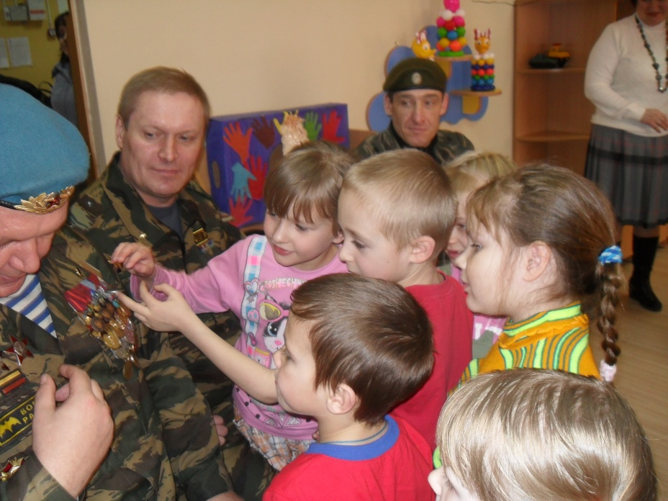
Проект «Широка Масленица» приобщил детей к традициям русского народного творчества, его быту и обычаям. У детей появилось чувство интереса к истории малой Родины. Сделали макет Чучела Масленицы. Провели праздник «Широкой Масленицы» провели на участке совместно с родителями. Участвовали в поселковом празднике «Проводы зимы», где нам вручили «Благодарственное письмо» от местной управы за лучшие поделки на выставке детского творчества «Самое яркое солнышко».
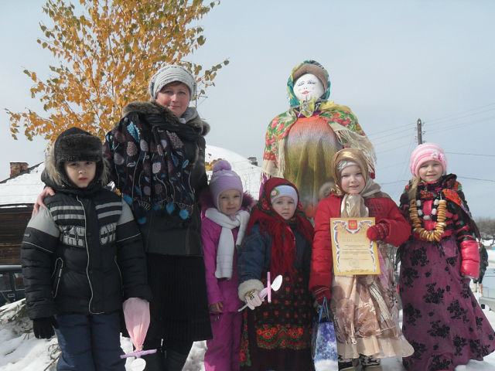
В экологическом проекте «Юные защитники природы» у детей и родителей сформировалось чувство сопричастности ко всему живому и стремление проявить заботу о сохранении природы. На участке открыли «Столовую для пернатых». Провели конкурс «Экологическая тропа моей семьи» - остановка «Птичий домик». Результаты показали, что проделанная нами совместная работа дала положительные результаты. Мы пришли к единому мнению – продолжать работу по эколого-ориентированному направлению.
Следующей совместной работой в этом направлении стал проект «Брось природе спасательный круг!», инициатором проведения которого, стала одна из родительниц – Нина Михайловна Ровчак. Мы вышли на общепоселковую акцию вместе с родителями и очистили от мусора прибрежную часть нашего пруда, используя игровой метод – дети собирали мусор при помощи бельевых прищепок, что стало увлекательным занятием для детей и взрослых. В поселковой управе оформили выставку экологических знаков-рисунков «Береги природу! Все в твоих руках!»
Проект «В стране счастливого детства» знакомил всех с праздниками и достижениями группы. Здесь мы воплощали интересные идеи в жизнь. Запомнились такие конкурсы: «Мисс Очаровашки», фото - конкурс причесок «Маленькая Фея». Самым первым и большим достижением было участие в районном детском фестивале «Топ-топ», где мы заняли второе место в номинации «хореография»
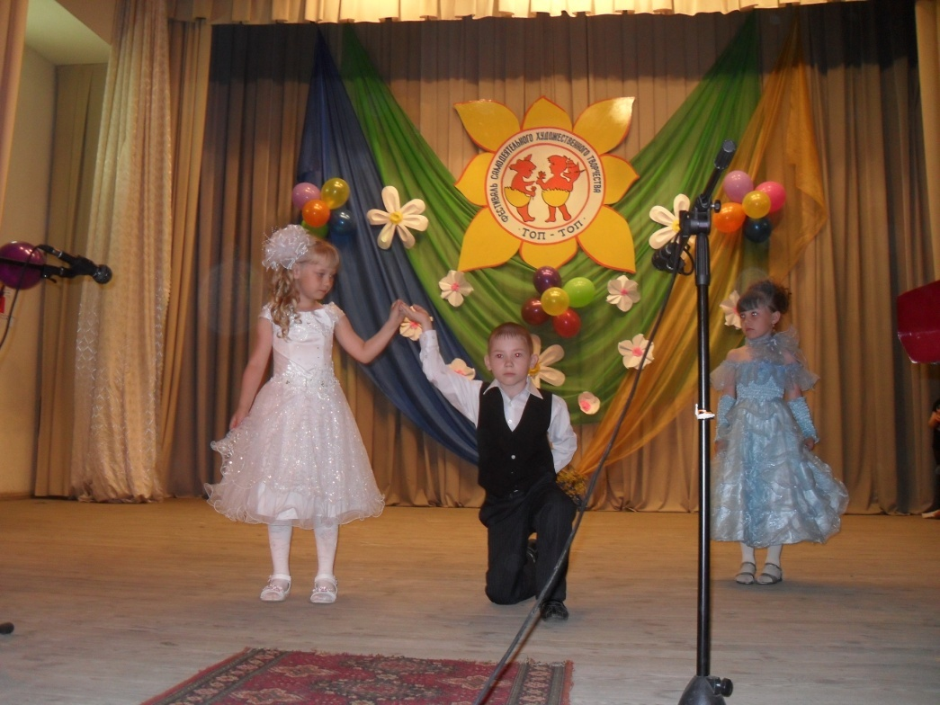
Танец «Лирический» - хореографическая группа «Пчелки»
(слева направо: Алина Зотина, Денис Попов, Ольга Гореева)

Шаг второй: «Приобщение детей дошкольного возраста к социокультурным нормам, традициям семьи, общества и государства».
На новый учебный 2013 – 2014 г.г. создана новая модель воспитательно-образовательного процесса нашей дошкольной группы. Это связано как с возрастающим запросом родителей, желающих поднять уровень образования детей, укрепить их здоровье, развить у них те или иные способности, подготовить их к обучению в школе, так и с изменениями в системе образования в целом.
Осуществляя выбор путей обновления педагогического процесса, учитываю не только запросы родителей, но и интересы детей, а также свои профессиональные возможности.
Одними из основных принципов ФГОС являются принципы:
- приобщения детей к социокультурным нормам, традициям семьи, общества и государства;
- партнерства с семьей;
- обеспечения психолого-педагогической поддержки семьи и повышения компетентности родителей в вопросах развития и образования, охраны и укрепления здоровья детей.
Значительная роль в усвоении детьми социально-культурных норм и моделей поведения, в повышении уровня развития нравственных качеств, принадлежит семье. Семья закладывает основу духовно-нравственного воспитания детей. В общении с близкими взрослыми у ребенка формируются собственные формы поведения, навыки мышления и речи, ориентации в мире предметов и человеческих отношений, нравственные качества, жизненные ценности, стремления и идеалы. Важность семьи вытекает из ее способности воспитывать индивидуальность.
Взаимодействие дошкольного учреждения и семьи в свете нового ФГОС, следование общей цели формирования социально-нравственных ценностей в ребенке способно воспитать личность с активной жизненной позицией, со стойкими нравственными привычками.
Стараясь использовать инновационные подходы воспитательной работы в ДОУ, поставила перед собой цель:
создать личностно-ориентированную образовательную среду в ДОУ, позволяющую формировать условия для полноценного физического, духовного психоэмоционального здоровья, межличностного, группового развивающего взаимодействия детей, родителей и педагогов.
Для реализации данной цели, сформулировала следующие задачи:
1. Воспитывать социально–личностные качества дошкольников, умеющих мыслить неординарно и творчески.
2. Развивать инициативность, любознательность, произвольность, способность к творческому самовыражению, стимулировать коммуникативную, познавательную, игровую и другую активность детей в различных видах деятельности.
3. Научить детей применять современные инновационные технологии, направленные на успешную социализацию личности в обществе и повышения уровня интеллектуального мышления и креативного воображения.
Для реализации поставленных целей и задач необходимо:
– создание в дошкольной группе условий, способствующих позитивной социализации дошкольников через внедрение новой технологии в воспитательно-образовательное пространство ДОУ;
- создание модели взаимодействия всех участников образовательного процесса в ДОУ;
- использование нестандартных форм организации непосредственной образовательной деятельности и совместной деятельности педагогов и обучающихся дошкольников при интеграции образовательных областей.
Гипотезой исследования послужило то, что если в ДОУ будут созданы условия для формирования социально-личностного развития детей по разным направлениям, то система дошкольного образования сможет достичь высоких результатов в работе с помощью:
-оптимально подобранных разнообразных форм взаимодействия педагогов с детьми и с семьей;
-создания благоприятной предметно-развивающей среды для социального развития детей.
На первоначальном этапе работы изучила методическую литературу по социально-личностному развитию детей, отражающую особенности построения совместной деятельности.
Разработала поэтапный план инновационной деятельности:
1.Создание предметно-развивающей среды, согласно поставленным инновационным задачам.
Технология создания предметно-развивающей среды в ДОУ.
Цель: создать и совершенствовать предметно – развивающую среду в ДОУ.
Задачи:
1.Воспитывать позитивное отношение к применению и освоению нововведений, направленных на расширение кругозора дошкольниками.
2.Способствовать более целостному восприятию и глубокому пониманию дошкольниками изучаемого материала, повышать познавательную мотивацию, вовлекая их в активную самостоятельную деятельность, формировать потребности к поиску и выявлению своих оригинальных находок.
3.Дать знания для интеллектуального и духовно-нравственного развития дошкольников, способствующие успешному развитию у детей эрудиции, фантазии, умению логично рассуждать и делать выводы.
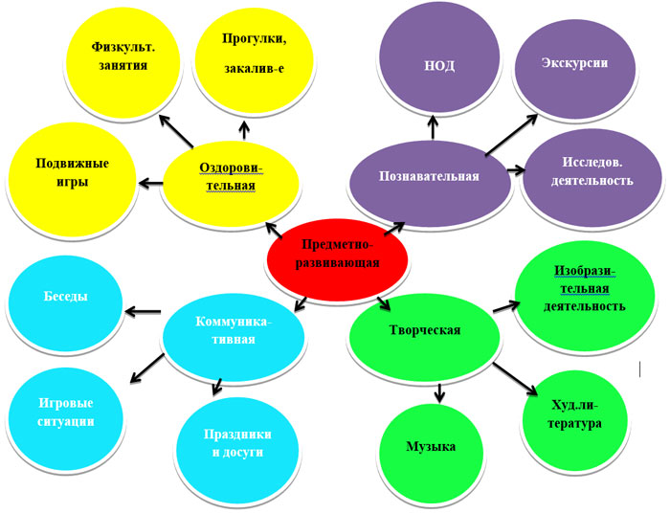

2.Разработка и внедрение специально организованных мероприятий в образовательное пространство ДОУ.
Для реализации второго этапа широко использую проектно-исследовательскую деятельность детей дошкольного возраста.
Цель: становление у дошкольников научно-познавательного, практически-деятельного, эмоционально-нравственного отношения к действительности.
Задачи:
1.Воспитывать потребность изучать окружающий мир через проектно - исследовательскую деятельность.
2.Развивать творческую активность познавательных процессов.
3.Учить решать исследовательские задачи, применяя новые инновационные методы и средства.
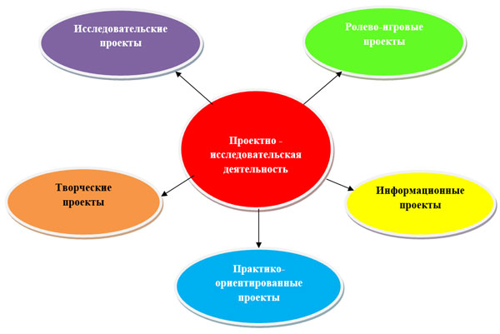
На учебный 2013 – 2014 г.г. разработаны и реализованы следующие проекты:
- Экологический проект: Наши пернатые друзья!»
- Проект по нравственно-патриотическому воспитанию: «Родной свой край люби и знай!».
3. «Мы – будущие Олимпийцы!».
4. Проект по военно-патриотическому воспитанию: « Защитники Отечества».
На завершающем этапе каждого проекта определены показатели результативности в виде фотографий, отзывов родителей и информации в СМИ районной газеты «Знамя труда».

Огромным достижением группы стала победа в районном конкурсе чтецов «Хороши наши игрушки», победительницей стала Ксения Ваганова
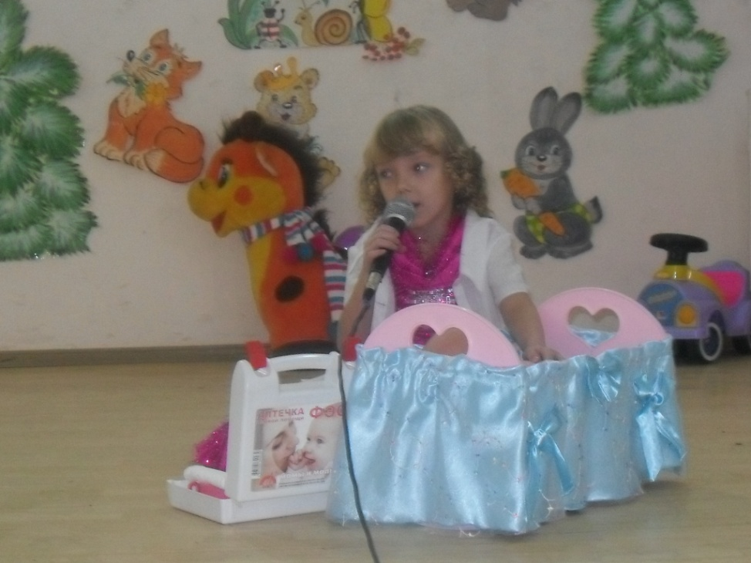
«Ксения Ваганова из Заводоуспенского , занявшая почетное первое место, рассказала трогательное стихотворение о заболевшей кукле» ( из газеты «Знамя труда» от 23 ноября 2013 года).

В группе:
- создан мини-музей «Никто не забыт. Ничто не забыто»;
- оформлен стенд, посвященный ветеранам афганской и чеченской войны «Они воевали не ради Славы»;
- выставка фотографий: «Заводоуспенское вчера и сегодня»;
- уголок русского быта не только знакомит с бытом, но и служит местом для игр и занятий; здесь дети знакомятся с русским фольклором, традициями и обрядами;
- хореографическая танцевальная группа «Матрешечки» учится элементам русского народного танца;
- театральная студия «Теремок» вызывает духовную радость, наслаждение художественными образами, создает благоприятную атмосферу эмоциональной отзывчивости. Дети с большим желанием играют в театрализованные игры, небольшие пьесы, сказки. Активно участвуют в действии, инсценировании, ролевом «проживании» ими поступков, чувств своих героев, что, безусловно, положительно воздействует на чувства и мысли ребенка, является основой воспитания нравственных качеств. В сценическом действии происходит всестороннее гармоничное развитие личности. Создание театрализованной студии положительно одобрили родители, активно помогая в приготовлении декораций и костюмов. На празднике «Театра» показали импровизированную сказку;
- в галерее детского творчества организована выставка детских работ;
- приобретены и изготовлены методические пособия, дидактический и наглядный материал по разным направлениям образовательной деятельности согласно инновационным задачам;
При разработке данных проектов, а также перспективного планирования, конспектов мероприятий учитываю возрастные и психологические особенности детей. В процессе практического периода иногда корректирую уже составленные конспекты и планы мероприятий с целью более качественного результата нововведения в воспитательно-образовательный процесс.
Неоспоримо правдиво такое высказывание: «Семья и дошкольное учреждение – это два важнейших института воспитания ребенка. Их воспитательные функции различны, но для всестороннего развития детей необходимо их взаимодействие».
В соответствии с концепцией модернизации российского образования стратегические цели могут быть достигнуты только в процессе постоянного взаимодействия ДОУ с родителями. Поэтому в своей профессиональной деятельности обращаюсь за помощью и поддержкой к родителям, привлекая их к участию в образовательной деятельности, конкурсах и мероприятиях.
Анализ выявленных потенциальных возможностей, интересов детей, их дифференциация позволили спланировать и организовать совместную работу ДОУ с другими учреждениями нашего поселка.
Социальными партнерами нашей дошкольной группы являются:
- работники поселковой библиотеки, пожарной части, ОВП, поселковой управы.
Организация социокультурной связи между дошкольной группой и этими учреждениями позволила использовать максимум возможностей для развития интересов детей и их индивидуальных возможностей.
В ДОУ введены инновационные формы работы:
1.С детьми ( комплексные, интегрированные, комбинированные занятия, акции, проектная и исследовательская деятельность, конкурсы, экскурсии и др.)
2.С родителями ( «Семейная гостиная», консультации и презентации по вопросам воспитания детей).
ВЫВОД:
1.Инновационная деятельность показала важную социально-педагогическую целесообразность новой технологии. Изменения произошли также и в моем профессиональном сознании. В ноябре 2013 года я прошла курсы повышения квалификации на федеральном государственном бюджетном образовательном учреждении высшего профессионального образования «Уральский государственный педагогический университет» по дополнительной профессиональной программе «Актуальные проблемы дошкольного образования ( в соответствии с ФГТ/ФГОС)».
2.Инновационные наработки стараюсь выполнять в виде проектов и презентаций. В завершении каждого проекта провожу открытые мероприятия с участием и приглашением родителей и социальных партнеров.
3.Расширились социокультурные связи.
4.Семья энергично включилась в педагогический процесс, проявив живой интерес к педагогическим инновациям ДОУ.
5.Управление образования администрации ТГО помогает в обеспечении среды образовательного процесса нашего ДОУ; насыщая методическими, дидактическими, наглядными пособиями и материалами.
Взаимодействие дошкольного учреждения и семьи в свете нового ФГОС, следование общей цели формирования социально-нравственных ценностей в ребенке способно воспитать личность с активной жизненной позицией, со стойкими нравственными привычками и качествами.
В своей работе мы учим и учимся жить у других! Помогая другим – помогаем себе! Сохраняя добрые традиции своего народа и своей семьи – учимся с детства быть гражданином своей необъятной Родины. Заканчиваю свою работу словами заслуженного художника РФ Елены Михайловны Дружининой: « Дом не стоит без фундамента. Дерево не растет с подрубленным корнем. Человек не может жить без основы. Сердцевинка должна быть в нем. А это – прошлое наше и светлая память о нем».

Шаг третий: «Создание условий для успешной социализации ребенка в дошкольной образовательной организации»
Дошкольный возраст насыщен важными достижениями в социализации детей. Основные структуры личности закладываются в первые годы жизни, а значит на семью и дошкольные организации возлагается особая ответственность по воспитанию личностных качеств у подрастающего поколения.
Перед педагогами, кроме традиционных вопросов: чему учить и как воспитывать – в современных условиях, встает проблема: как сформировать человека, который отвечал бы требованиям общества на нынешнем этапе исторического развития.
Успешная социализация дошкольника – проблема наиболее актуальна для дошкольной образовательной организации.
Детство признано самоценным периодом, а образование выступает как институт социализации и индивидуализации.
Что же такое СОЦИАЛИЗАЦИЯ?
Это процесс усвоения и дальнейшего развития индивидом социально- культурного опыта, необходимого для его включения в систему общественных отношений, который состоит из трудовых навыков; знаний; норм, ценностей, традиций, правил; социальных качеств личности, которые позволяют человеку комфортно и эффективно существовать в обществе других людей.
Задачи Федерального государственного образовательного стандарта направлены на:
- обеспечение равных возможностей для полноценного развития каждого ребенка в период дошкольного детства;
- создание благоприятных условий развития детей в соответствии с их возрастными и индивидуальными особенностями и склонностями, развитие способностей и творческого потенциала каждого ребенка как субъекта отношений с самим собой, другими детьми, взрослыми и миром;
- формирование общей культуры личности детей, развитие их социальных, нравственных, эстетических, интеллектуальных, физических качеств, инициативности и ответственности ребенка;
- формирование социокультурной среды, соответствующей возрастным и индивидуальным особенностям детей;
- обеспечение психолого-педагогической поддержки семьи.
Общественный заказ на развитие системы образования предопределяется основной его целью – подготовкой подрастающего поколения. На этапе завершения дошкольного образования выпускник должен обладать следующими личностными характеристиками: инициативный, самостоятельный в разных видах деятельности, коммуникабельный, способный найти себя, нравственно стойкий, способный к саморазвитию и социально адаптированный.
Именно поэтому в своей педагогической деятельности я уделяю особое значение – социально-коммуникативному направлению.
Для решения поставленной задачи веду работу по созданию следующих условий:
1.Обеспечение эмоционального благополучия.
2.Реализация программы ДОО – «Детский сад позитивной социализации» - «У каждого в душе своя Россия».
3.Создание и обогащение предметно- пространственной среды.
4.Социальное партнерство с семьей и другими социальными институтами.
Мной разработана Программа развития ДОО «Детский сад позитивной социализации» - «У каждого в душе своя Россия».
Цель которой: Построение модели ДОО, обеспечивающего условия для позитивной социализации и личностного развития ребенка в рамках развивающих образовательных отношений.
Реализация содержания программы развития осуществляется через ряд концептуальных проектов, форм и методов.
Проект «Я и моя СЕМЬЯ».
Цель: Расширить представление детей о семье через организацию разных видов деятельности, создать условия для повышения активности участия родителей в жизни группы.
Проект «Здоровый ребенок – счастливая семья».
Цель: Совместными усилиями улучшить здоровье детей, обеспечивая воспитание здорового ребенка в здоровых семьях на различных этапах его жизни.
Проект «В гостях у сказки».
Цель: Создание модели взаимодействия всех участников образовательного процесса в ДОО, использование нестандартных форм организации НОД: раскрытие ценности совместного творчества детей и их родителей.
Проект «Помним, чтим, гордимся!»
Цель: Формирование у детей дошкольного возраста патриотических чувств, восстановления утраченных связей между поколениями.
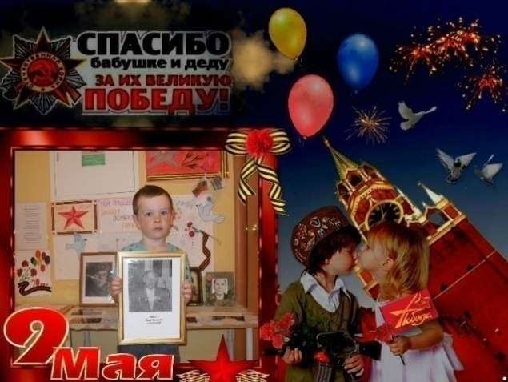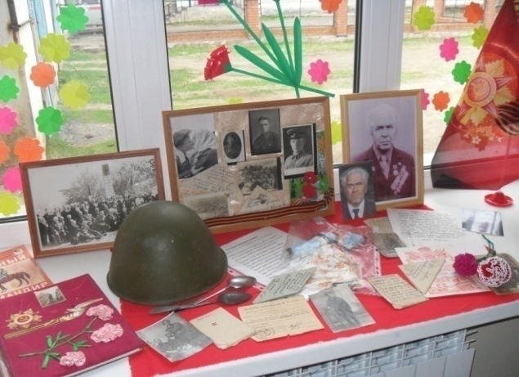
Участие в акции «Мой дедушка! Знаю! Помню! Горжусь!» и мини-музей «Никто не забыт, ничто не забыто».

Также использую нестандартные формы организации НОД: подготовила и провела две детско-родительские встречи с представлением семейных мини-проектов по темам: «Права детей» и «Подвигу народа жить в веках».
Наша дошкольная группа имеет благоприятное социокультурное и образовательное окружение. У нас налажены связи с учреждениями нашего поселка:
- совместно с коллективом поселковой библиотеки нами реализован проект «Приобщение старших дошкольников к книге через сотрудничество ДОО, библиотеки и семьи». Проведен ряд открытых мероприятий. Многие семьи воспитанников регулярно посещают детскую поселковую библиотеку.
- председатель совета ветеранов Роик Г. И. познакомила детей с методикой рисования «Правополушарной живописи». Дети с большим интересом создают настоящие шедевры на листе бумаги.
- активно принимаем участие в общепоселковых праздниках.
- совершаем экскурсии в пожарную часть.
- организовали акцию «Новогоднее настроение» возле поселковой елки в центре поселка.
- сотрудничаем с Территориальной избирательной комиссией ТГО, принимаем участие в конкурсах, неоднократно принимали призовые места.
Социальное партнерство способствует как полноценному развитию личности воспитанников, так и повышению своего профессионализма, дает импульс для обогащения образовательной деятельности ДОО.
Следующим условием социализации является развивающая предметно- пространственная среда. Наполнение которой представляет возможность ребенку для самореализации. Создавая развивающее пространство, руководствуюсь требованиями ФГОС, где среда должна быть: содержательно- насыщенной, вариативной, доступной и безопасной, а также соответствовать возрастным возможностям детей. Развивающая среда в группе целесообразна. Создает образ того или иного процесса, настраивает на эмоциональный лад, обеспечивает гармоничное отношение между ребенком и окружающим миром.

Шаг четвертый: «Развитие интеллектуального и творческого потенциала у детей предшкольного возраста в условиях внедрения ФГОС».
Развитие интеллектуальных способностей у детей дошкольного возраста является актуальной проблемой современного дошкольного образования. Сегодня особенно остро обозначилась потребность общества в воспитании творческих людей, имеющих нестандартный взгляд на проблемы, умеющих быстро адаптироваться к изменяющимся условиям.

Одним из направлений реализации образовательной инициативы является система поддержки талантливых детей. В ФГОС прописан социальный заказ общества, ориентированный на творческую, активную личность, способную проявить себя в нестандартных условиях, гибко и самостоятельно использовать приобретенные знания в разнообразных жизненных ситуациях. Это находит отражение в создании новых условий обучения как школьников так и предшкольников.

Педагогическая задача: поддержать ребенка и развить его способности, подготовить почву для того, чтобы эти способности были реализованы.

Жажда открытия, стремление проникнуть в самые сокровенные тайны бытия рождаются уже в предшкольном возрасте. Поэтому так важно именно в этот период помочь ребенку наиболее полно раскрыть свой потенциал.

Интеллектуально- творческий потенциал - многообещающие таланты и способности, которые могут развиваться дальше.

В 2016 году в нашей группе выпустилось 15 воспитанников. Поэтому свою педагогическую деятельность я в этот период направила на развитие интеллектуально-творческого потенциала и подготовку детей к школе.

В начале учебного года поставила цель: создание условий для развития интеллектуального и творческого потенциала воспитанников.

Для реализации этой цели определила следующие задачи:
1. Развитие познавательных интересов, потребностей и способностей детей.
2.Формирование умений принимать нестандартные решения.
3.Создание условий для раскрытия личностного потенциала детей, их оптимального самоопределения и самореализации.

Одним из условий в моей работе с детьми является создание атмосферы доброжелательности и доверия, которые побуждают у них потребность в творческом самовыражении.

Важным приемом развития креативности у детей является опора на чувство удивления, новизны, необычайная внимательность, ненасытное любопытство.

Сегодня необходимо гармонично сочетать учебную деятельность, в рамках которой формируются базовые знания, умения и навыки, с деятельностью творческой. Разумеется, далеко не у всех детей есть умение сочинять, воображать, придумывать. И, тем не менее, потенциал каждого ребенка можно развивать.
Для его развития необходимы стимулы: игра, сюрпризный момент, просьба о помощи, музыкальное сопровождение.
Использую развивающие методы и приемы обучения и воспитания, которые осуществляются в процессе учебной деятельности.
При выборе методов и приемов учитываю характер предстоящей деятельности, поставленные программные задачи, индивидуальные особенности детей.
Методы и приемы:
1. Словесные методы:
– объяснение
– описание
– разъяснение
2. Наглядные методы:
– наблюдения (натуральных объектов в реальных условиях и в групповых условиях)
– иллюстрация (фото, рисунки, схемы)
– видеометод
3. Практические методы:
– упражнения
– нетрадиционное рисование
– самостоятельный показ детьми известного способа работы
– частичный показ способа работы
4. Игровой метод.
Понятием «интеллект» (лат. intellectus — ум, рассудок, разум) обычно принято характеризовать мыслительные способности человека.

Интеллектуальное развитие имеет первостепенное значение, потому что формирует навыки для успешного овладения учебной деятельностью. В дошкольном возрасте быстрыми темпами происходит накопление знаний, совершенствуются познавательные процессы, формируется речь. Предшкольники с развитым интеллектом быстрее осваивают и запоминают новый материал, более уверены в собственных силах и, как показывает практика, имеют большее желание учиться.
Интеллектуальное развитие способствует не только усвоению и закреплению знаний, но и направлено на активизацию мыслительной деятельности предшкольников.
Мной разработаны следующие долгосрочные проекты:
- «Скоро в школу!»
- «20 дней из жизни школьника»
Главная задача этих проектов – способствовать развитию творческих способностей, познавательной мотивации, интеллектуальных качеств детей.

Интеллектуальное развитие детей должно включать:
- развитие речи и речевого общения;
- = пространственного мышления и воображения (календарь, время);
- = логического мышления (классификация, соотношение);
- формирование сенсорной координации и моторики рук (графические символы, штриховка);
- = умения наблюдать, описывать и строить предположения;
- знакомство с правилами поведения по отношению к миру природы и миру вещей, созданных человеком;
- воспитание уважения к себе и окружающим.

Особенностью организации интеллектуального развития детей является создание у воспитанников хорошего настроения и положительных эмоций от новых знаний, достижений и успехов, игр и упражнений.
Мои воспитанники приняли участие в районном конкурсе чтецов, где заняли почетное третье место и одержали победу в номинации «Самое проникновенное стихотворение поэтов ТГО».
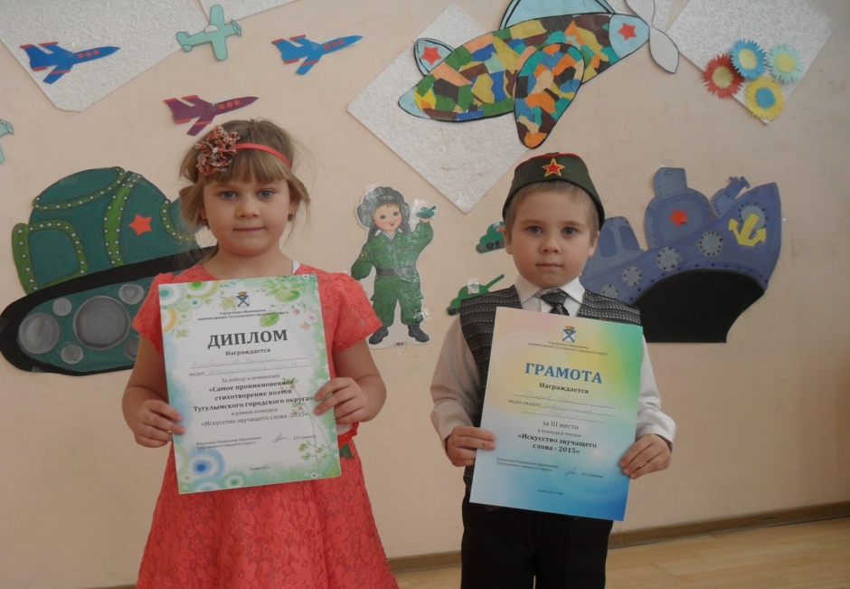
Татьяна Коробейникова и Юрий Григорьев победители конкурса чтецов УО ТГО

В группе проводим интеллектуальные игры-путешествия, открытые занятия, конкурсы и викторины с приглашением родителей и учащихся школы.

Одновременно с развитием интеллектуального потенциала развивается и творческий потенциал предшкольников.
Творчество — понятие многогранное. Прежде всего, его можно определить как качественную характеристику индивидуальной и коллективной трудовой деятельности, отличающейся той или иной степенью новизны ее содержания, применяемых методов и полученных результатов.
Творческий потенциал - это широта и разнообразность творческих возможностей личности.
По художественно-эстетическому развитию, мной разработан проект – «Мы творим прекрасное».
Актуальность этого проекта в том, что изобразительная продуктивная деятельность с использованием нетрадиционных изобразительных технологий является наиболее благоприятной для творческого развития способностей детей, так как в ней особенно проявляются разные стороны развития ребенка. Нетрадиционные техники – это толчок к развитию воображения, творчества, проявлению самостоятельности, инициативы, выражения индивидуальности.
Использую различные нетрадиционные техники рисования:
1.Монотипия пейзажная.
2.Методика правополушарной живописи.
3.Набрызг.
4.Кляксография с трубочкой.
5.Рисование на мятой бумаге.
6.Пластилинография.

Условия, способствующие развитию творческого потенциала у детей:
Планирование содержания и методов обучения, учитывая взаимосвязь всех видов деятельности.
- Педагогический процесс на основе интеграции видов работ с детьми , способствующих накоплению впечатлений, эмоций, опыта.
- Предоставление ребенку возможности творить самостоятельно, доступность любого материала для деятельности.
- Создание творческой, доброжелательной атмосферы на каждом занятии, тактичное, внимательное отношение к каждому ребенку, уважение к его творчеству.
- Возможность для совместного творчества.
- Обогащение эмоционально-интеллектуального опыта детей.
Нестандартные подходы в организации творческой деятельности удивляют и восхищают детей, тем самым вызывая стремление заниматься таким интересным делом.
Нетрадиционные техники развивают фантазию, уверенность в себе, наблюдательность, импровизацию. Эти техники детям очень нравятся, и они их применяют в самостоятельной деятельности.

Успех в работе может быть достигнут только при тесном контакте с родителями воспитанников, поскольку те знания, которые ребенок получает в группе предшкольной подготовки, должны подкрепляться в условиях семьи. Только систематическая, планомерная работа даст положительные результаты.
В группе оформлен стенд «Наше творчество».
Приняли участие в районном конкурсе «Лучший терем – теремок», где заняли второе место в номинациях «Читай терем» и «Открытая книга».
В результате данной работы у многих детей появилось положительное отношение к заданиям творческого, проблемно-поискового характера. Они постепенно начали проявлять более высокую степень самостоятельности, уверенности. Таким образом, можно заключить, что применение системы творческих заданий на занятиях способствует развитию интеллектуально-творческого потенциала предшкольников.

Послесловие.
Так незаметно прошли четыре года… Теперь вы знаете как мы жили и дружили, чему учились; радовались и огорчались, плакали и смеялись… За этот период мы выпустили 42 воспитанника.
Вспоминаю первый год работы в дошкольной группе – назову его периодом эмоциональных перемен. То хотелось убежать куда-то далеко и больше не возвращаться; то осуществлять родившиеся идеи в жизнь... и что-то делать, творить, искать и находить… Так шаг за шагом, день за днем, неделя за неделей и прошли четыре года.
В памяти надолго останется последний праздник «Выпускной», на котором царила атмосфера добра и… легкой грусти. Плакали и смеялись все вместе – дети, родители, сотрудники. Запустили новую традицию – посадили куст яблони.
Уважаемые родители, ваши слова благодарности, сказанные в мой адрес на празднике, поверьте, дорогого стоят, не каждый день можно услышать:
Вы так добры и терпеливы.
Вы так внимательны ко всем,
Вы степенны и так красивы
С вами в группе нашей нет проблем.
Нас всем премудростям учила
Читать, писать, считать, лепить.
Играть, без демонстраций силы
Со сцены смело говорить.
Уже уверенно, умело
По жизни дальше мы пойдем.
А вас смущенно и несмело
«Второю мамой назовем!»
Это прекрасно, когда детишки с радостью бегут в детский сад, а ты стоишь и встречаешь их с улыбкой, радуясь каждому новому дню. Вдвойне прекрасней, когда педагогу доверяют и родители. И это успех!!!

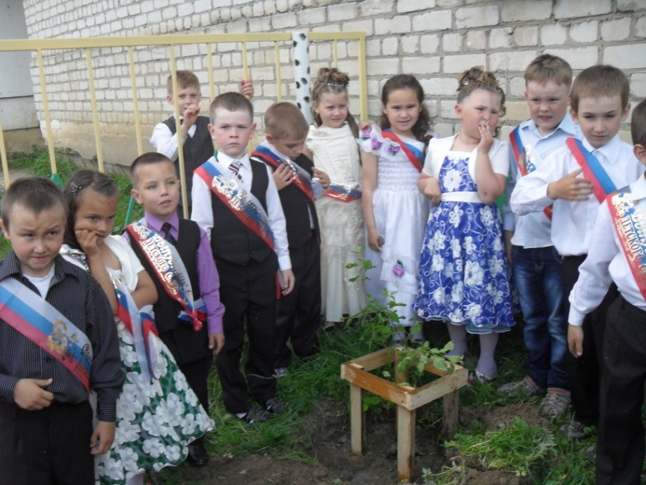

Ребенок - это загадка, маленькое чудо, а чудеса непостижимы. Его можно сравнить только с внутренней звездой, холодный блеск которой разогреет Солнце. От всех нас зависит, чтобы новая звезда не стала падающей или гаснущей.

